ARCHIVO COMPLEMENTARIO

Gráfico 1. Tema preponderante de la noticia en el que se insertan las declaraciones. Cantidad de declaraciones por día. N=179

Fuente: elaboración propia en base a noticias de Clarín y La Nación publicadas del 4 al 15 de diciembre de 2014.

Gráfico 2: Muestra de correspondencias: declaraciones según emisor y contra quiénes fueron emitidos. Diarios Clarín y La Nación, 4 al 15 de diciembre de 2013. N= 207

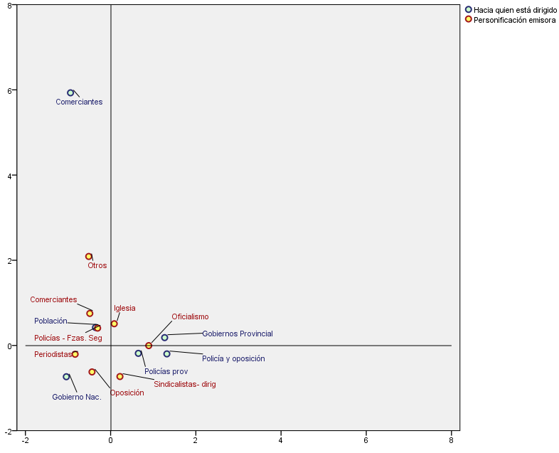
Fuente: elaboración propia en base a noticias de Clarín y La Nación publicadas del 4 al 15 de diciembre de 2014.

